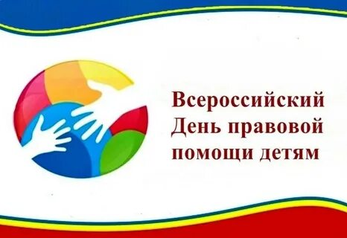

19.11.2021 года на территории Горшеченского района Курской области проводится Всероссийский день правовой помощи детям. Консультирование несовершеннолетних по вопросам защиты их прав и законных интересов детей будет осуществляться по телефону горячей линии: 8 (47133) 2-18-83.
В 11 общеобразовательных учреждениях района будут проведены внеклассные мероприятия по вопросам прав детей, юридических аспектов и детско-родительских отношений, а также правовые викторины, правовая квест-игра «Тебе о праве, право - о тебе».
На базе МКУК «Горшеченская межпоселенческая библиотека» сельские библиотечные филиалы проведут оформление книжной выставки - «Детство под защитой», а также Разработают флаеры «Знай права, знай и обязанности».
В ходе проведения Всероссийского дня правовой помощи состоится встреча обучающихся старших классов общеобразовательных учреждений района с участием прокурора Горшеченского района, представителями отделения МВД России по Горшеченскому району, отдела социальной защиты, опеки и попечительства Администрации Горшеченского района, КДН и ЗП Администрации Горшеченского района, социального педагога ОКУ «Щигровский центр соцпомощи».

